Corrigé

Exercice 1 1) et 2)
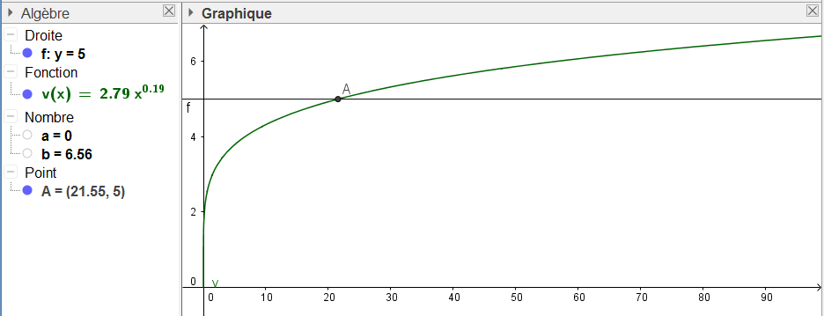
x | 0 90
f
- L’algorithme effectue n fois la boucle Pour

Itération | $$h=\frac{a+b}{2}$$ | $$v(h)\sim$$ | $v\left(h\right)<5$? | a | b | Longueur de l’intervalle [a ;b]
k=1 | 25 | 5,14 | non | 20 | 25 | 5
k=2 | 22,5 | 5,04 | non | 20 | 22,5 | 2,5
k=3 | 21,25 | 4,99 | oui | 21,25 | 22,5 | 1,25
- Les valeurs affichées par l’algorithme sont 21,25 et 22,5. $21,25≤h_{0}≤22,5$.
- On retrouve bien les deux valeurs 21,25 et 22,5.
- Le programme affiche 21,55273438 et 21,5625. On peut donc dire que
$21,55273438≤h_{0}≤21,5625$ qui donne un encadrement de $h_{0}$ à 0,1 près (B-A= 0,009765625)

Exercice 2
Partie A
Avec une calculatrice, on trouve $P(8,18≤X≤4,48)≈0,904$. 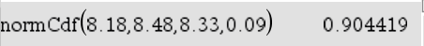
Partie B
- Chaque épreuve élémentaire, le tirage d’une gaine prise au hasard dans le stock, peut déboucher sur deux issues et deux issues seulement : la gaine n’est pas conforme avec une probabilité de 0,096 ou la gaine est conforme.
Chaque prélèvement de 50 gaines est constitué par la répétition 50 fois de façon identique et indépendante, de l’épreuve élémentaire, puisque le prélèvement est assimilé à un tirage avec remise.
Donc la variable aléatoire Y qui associe à ces tirages le nombre de gaines non conformes, suit une loi binomiale de paramètres n=50 et p=0,096.

- Avec une calculatrice on trouve $P\left(Y=5\right)≈0,184$.
- Avec une calculatrice on trouve $P(Y≤2)≈0.1295$.
